**在自查中发现问题，在改进中提高质量**

----神经内科住院医师规范化培训专业基地接受院内督查侧记

住院医师规范化培训制度是国家医改重要政策之一，完善专业基地建设，提高住院医师素质，一直以来受到医院各级领导的高度重视。5月11日下午，神经内科规范化培训专业基地迎来了医院住培工作的内部督查，督查组由继教科戴婕科长、吴琛副科长、内科詹俊教授和吕志强教授组成，神经科脑血管病专科副主任王艺东教授，科室医师和在科轮转的7名规范化培训住院医师参与了整个评估过程。

督查组首先参观了培训专科基地建设情况，包括病区工作环境、日常培训工作、科室仪器设备、示教教学室及资料室等。随后，专业基地负责人彭英教授，规培秘书李艺副主任医师，教学秘书闫振文副教授，就当前神经科住培工作情况进行了专题汇报，重点总结了住培师资配置、住培医师入科教育，临床技能培训以及出科考核等情况。督查组还现场观摩了黎祥喷副主任医师针对住培医师的教学查房，听取了李艺副主任医师对规范化培训资料的整理工作汇报，并查阅了运行中的病历资料以及2015年以来的全部住培材料。

在最后反馈环节，戴婕科长指出，本次督查是今年我院住院医师规范化培训专业基地院内自查的首秀，通过内部自查，查缺补漏以便有针对性的进行整改，以迎接国家层面的基地评估检查。在此次督查过程中，神经内科做为我院的临床教学先进单位之一，教学气氛浓厚，教学团队熟悉本专业基地的评估指标，归档的住培资料较为完整，需要整改的内容是进一步健全规培医师的个人档案，个别教学活动不仅是签到，均应予以详细记录等。詹俊教授和吕志强教授对黎祥喷副主任医师的临床教学查房活动给予了高度评价，提出在带教内容上强化基础知识与临床实践相融合，并适当介绍相关领域的最新进展。詹俊教授也同时指出，住培医生对于我院的发展做出了重大贡献，善待住培医生的指标之一就是让他们在我院住培期间学习真本领，掌握真学问。

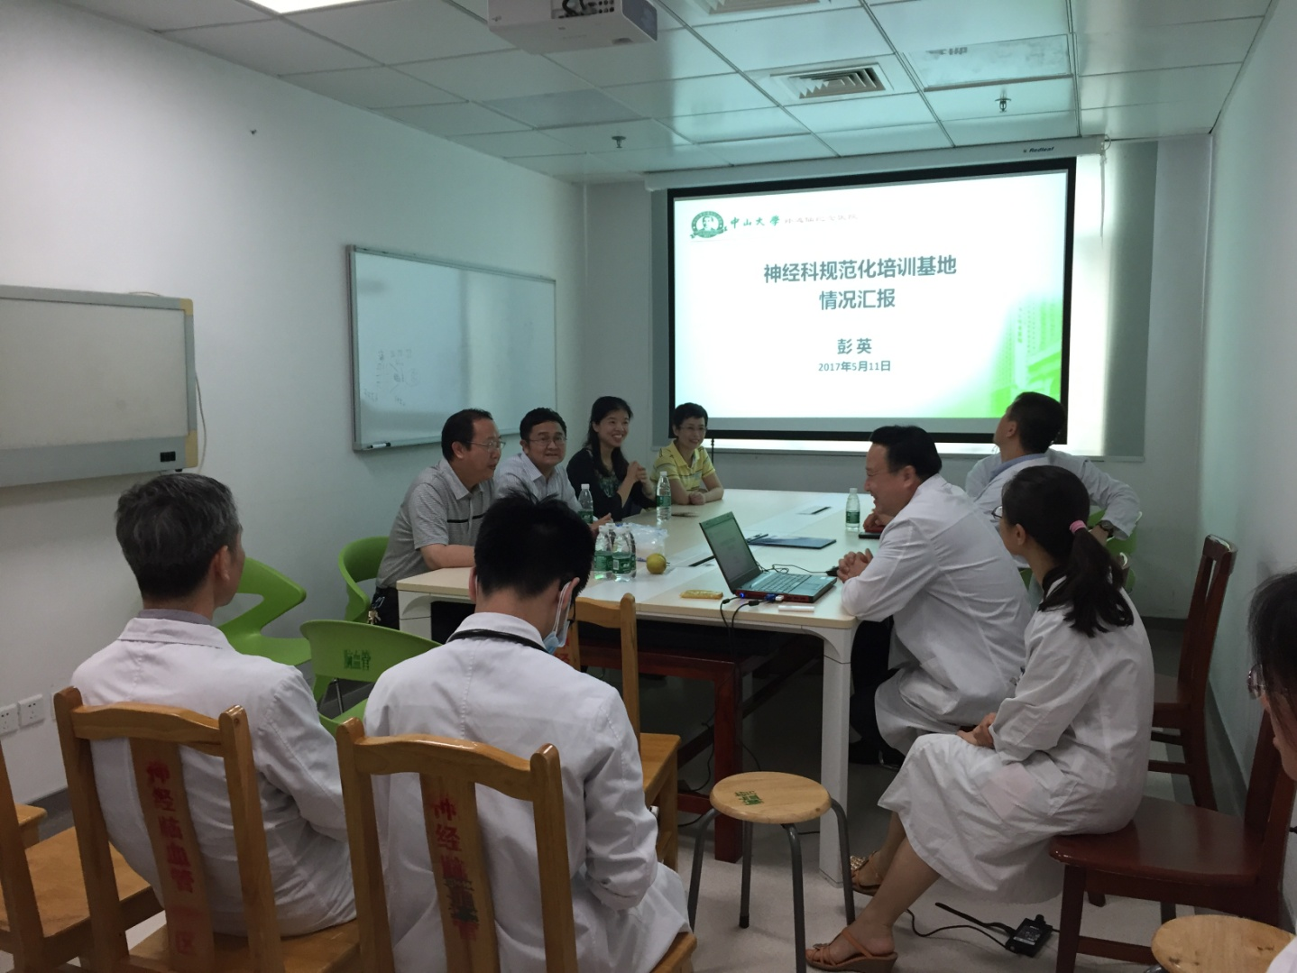

图一 神经科彭英教授向评审小组汇报规培工作

图二 詹俊教授、吕志强教授现场审查教学查房